Внеклассное мероприятие
по предмету «Литературное чтение»
по программе «Школа 2100»
составлено
учителем начальных классов Гимназии №261
Рабинович Инессой Марковной

Тема: «Сказки мудростью богаты»
(стихи и частушки авторские)

Цели и задачи:
- Воспитание у учащихся нравственных качеств через творческую игру, созданную на основе знаний о любимых книгах.
- Привитие любви к высококачественной книге, чей художественный уровень был проверен веками и останется в душе каждого подрастающего человека навсегда.
- Подключение детской фантазии и воображения, позволяющее ярко представить себе ход излагаемых событий, эмоционально – личностную оценку содержания.

Ход мероприятия
- Сергей Михалков в одном из своих стихотворений написал:
«Даже маленький ребенок,
Не умеющий читать,
Только выйдет из пеленок –
Просит книжку показать».

Одними из первых книжек, с которыми знакомится ребенок, являются сказки.
Мы познакомились с вами со сказками разных народов и сегодня проведем игру – викторину по этим сказкам.
Если вы выполните верно все задания, то сможете собрать иллюстрации к прочитанным сказкам.

- Вступление
/выходит лесовичок/
Как-то раз беда случилась:
Сказка в сказке заблудилась.
Так идет за годом год.
Сказка сказку не найдет.
И на поиски оной
Мы отправимся с тобой.
Сказке мы должны помочь
Все невзгоды превозмочь.
А героев тут и там
Мы отправим по домам.
И отыщем заплутавших,
Путь-дорогу потерявших.
Мудрый скажет: «Поспешишь,
Всю округу насмешишь».
Значит, нам спешить не нужно.
Будем мы работать дружно.
Что ж, друзья, тот час начнем.
Сказки мы домой вернем.

- Выбери качество
В сказках положительные герои обладают качествами, которые помогают им найти выход в различных ситуациях, объяснить поступки, отгадать загадки, решить трудные задачи.
Посмотрите, какие качества не свойственны людям, играющим положительную роль.
смекалка
ловкость
мудрость
находчивость
хитрость
внимательность
сообразительность
воображение
лукавство
Именно эти качества будут помогать вам сегодня в работе и игре.

- Сказка из фразеологизмов по корейской сказке «Честный мальчик»
/лесовичок читает стихотворение/
Разобрать я не могу
Эту чушь и чехарду.
Мне хотелось бы понять.
Помогите прочитать.

Послушайте сказку, составленную из фразеологизмов. Догадайтесь, какая сказка, из прочитанных нами на уроках, прячется за крылатыми выражениями.
Жизнь у него была: врагу не пожелаешь.
Работал не покладая рук. А денег всё равно кот наплакал. Как-то раз работал, как ни в чём не бывало. Да руки дырявые подвели. Сел и слёзы крокодиловы льёт.
А тут вдруг восьмое чудо света. Как из-под земли вырос. И давай нашему на блюдечке с золотой каёмочкой чудеса в решете предлагать. Но ведь у нашего голова-то на плечах. Да и чудеса эти ему ни к селу, ни к городу. Знай на своём стоит.
А тот его всё с толку сбить хочет.
Наш уже было нос повесил. Не видать ему пропажи, как своих ушей. Берёг ведь как зеницу ока. Но тот протянул-таки руку помощи. Наш был на седьмом небе от счастья.
И теперь как сыр в масле.
(корейская сказка «Честный мальчик»)
Если вы угадали сказку, то достаньте из конверта одну часть иллюстрации.

- Задание на внимательность (узнай героя сказки)
/лесовичок читает стихотворение/
Посмотри, какой герой
Он силен, хорош собой
Из какой пришел он сказки?
Отвечайте без подсказки.

Перед вами слова-перевертыши. Прочитайте их и узнайте, какие герои произведений здесь «прячутся».
- рыбайса (Сарыбай)
- нышдааман (Даанышман)
- бобеклот (Болотбек)
Если в этом задании у вас не было ошибок, то ещё одну часть иллюстрации можно достать из конверта.

- Найди нужное слово
/лесовичок читает стихотворение/
Вот отличный пирожок
Рассмотри его, дружок.
Надо бы вернуть его
Но не помню для кого.
Тут другие есть предметы
Ты узнай их по приметам
Потерял их кто-то, может,
Кто мне скажет? Кто поможет?

А) Рассмотрите картинки. Из каких сказок эти предметы?
Телега («Мудрая дева»)
Драгоценный камень («Мудрый старик»)
Шуба («Как появились разные народы»)
Топоры («Честный мальчик»)
Справившись с этим заданием, вы можете достать из конверта ещё одну часть иллюстрации.

Б) Прочитайте слова. Выберите то, которое присутствует в одной из сказок. Расскажите, какую роль играет этот предмет в сказке.
скакун
мерин
жеребец

ястреб
коршун
сокол

металлический
железный
стальной
Справившись с этим заданием, вы получаете возможность взять ещё одну часть иллюстрации.

- Блиц – турнир
Частушки (группа детей)
Любим сказки слушать на ночь
Любим слушать сказки днём
И сегодня мы про сказки
Вам частушечки споём

В сказке мудрость есть всегда
Но не каждому видна
Ты читай внимательно
Поймешь все обязательно

Чтобы сказку понимать
Надо многое узнать
Про обычаи, повадки
Встретишь в сказочках загадки

Здесь смекалка, верность честность
Состраданье , доброта
Сказка целый мир откроет
Это просто красота.

Нам без сказок не прожить
В сказках есть урок про жизнь
Сказки на большой планете
Любят взрослые и дети.

/лесовичок читает стихотворение/
Много сказок я читал
Много разного узнал
Только всё перемешалось
Мало в памяти осталось…

Вам нужно правильно ответить на несколько вопросов по содержанию сказок.
- Почему падишах не любил стариков? («от них нет никакой пользы»)
- Где искали драгоценный камень? (камень искали на дне реки)
- Чем отличается молодой жеребец от старого? (молодой – приплясывает, а старый – головой поведет и дорогу уступит)
- Почему юноша не может всё знать? (слишком молод и неопытен)
- Что, по мнению хана, быстро забывают живые? (слова умерших)
- Первая профессия Болотбека? (пастух)
- Отчего плакал Болотбек? (среди народа много бедняков)
- Какое расстояние между правдой и ложью? (четыре пальца)
- Что могла взять Даанышман с собой? (то, что больше всего любит)
- Что всего сильнее, жирнее, мягче и милее по мнению дочери-семилетки? (ветер, земля, рука, сон)
- Чего не может сделать телега? (родить жеребёнка)
- Из-за чего переругались люди? (не поделили перья)

Вы справились с этим заданием и можете достать одну часть иллюстрации.

- Собери иллюстрацию.
/лесовичок читает стихотворение/
Что такое! Вот беда!
Получилась ерунда.
Принести хотел портреты
А донес лишь фарш котлетный.
Я картинки-то собрал,
Но лица вот не узнал.
Помогите же скорей
Мне узнать моих друзей.

Вы выполнили все задания.
Теперь можно из частей собрать иллюстрацию, наклеить её на основу и подписать название сказки.

- /выходит лесовичок/
Льется музыка над крышей
Поднимается всё выше.
Собирает в хоровод
Весь честной народ.
(Учащиеся исполняют песню на музыку Е.Птичкина, слова М. Пляцковского «Сказки гуляют по свету».)
Сказки гуляют по свету,
Ночь запрягая в карету.
Сказки живут на полянах,
Бродят на зорьке в туманах.
А принц Белоснежку полюбит.
А жадность Кащея погубит…
Пусть зло на проделки хитро,
Но всё ж побеждает Добро!
Мир озарив чудесами,
Сказки летят над лесами,
На подоконник садятся,
В окна, как в речки, глядятся.
А Золушку выручит фея,
Не станет Горыныча-змея…
Пусть Зло на проделки хитро,
Но всё ж побеждает Добро!
Сказки со мною повсюду,
Их никогда не забуду.
Стоит сомкнуть мне ресницы-
Вмиг Сивка-Бурка приснится.
А месяц засветится ясный
В глазах Василисы Прекрасной…
Пусть Зло на проделки хитро ,
Но всё ж побеждает добро!
- Окончание урока
Вот и всё, мои друзья,
Попрощаться нам пора.
Скажем сказке: «До свиданья»
Ждем с ней нового свиданья.
- Сергей Михалков в одном из своих стихотворений написал:

«Даже маленький ребенок,
Не умеющий читать,
Только выйдет из пеленок –
Просит книжку показать».

Одними из первых книжек, с которыми знакомится ребенок, являются сказки.
Мы познакомились с вами со сказками разных народов и сегодня проведем игру – викторину по этим сказкам.
Если вы выполните верно все задания, то сможете собрать иллюстрации к прочитанным сказкам.

- Вступление

/Ведущий/
Как-то раз беда случилась:
Сказка в сказке заблудилась.
Так идет за годом год.
Сказка сказку не найдет.

И на поиски оной
Мы отправимся с тобой.
Сказке мы должны помочь
Все невзгоды превозмочь.

А героев тут и там
Мы отправим по домам.
И отыщем заплутавших,
Путь-дорогу потерявших.

Мудрый скажет: «Поспешишь,
Всю округу насмешишь».

Значит, нам спешить не нужно.
Будем мы работать дружно.
Что ж, друзья, тот час начнем.
Сказки мы домой вернем.

- Выбери качество
В сказках положительные герои обладают качествами, которые помогают им найти выход в различных ситуациях, объяснить поступки, отгадать загадки, решить трудные задачи.
Посмотрите, какие качества не свойственны людям, играющим положительную роль.
смекалка
ловкость
мудрость
находчивость
хитрость
внимательность
сообразительность
воображение
лукавство
Именно эти качества будут помогать вам сегодня в работе и игре.

- Сказка из фразеологизмов по корейской сказке «Честный мальчик»
/лесовичок читает стихотворение/
Разобрать я не могу
Эту чушь и чехарду.
Мне хотелось бы понять.
Помогите прочитать.

Послушайте сказку, составленную из фразеологизмов. Догадайтесь, какая сказка, из прочитанных нами на уроках, прячется за крылатыми выражениями.
Жизнь у него была: врагу не пожелаешь.
Работал не покладая рук. А денег всё равно кот наплакал. Как-то раз работал, как ни в чём не бывало. Да руки дырявые подвели. Сел и слёзы крокодиловы льёт.
А тут вдруг восьмое чудо света. Как из-под земли вырос. И давай нашему на блюдечке с золотой каёмочкой чудеса в решете предлагать. Но ведь у нашего голова-то на плечах. Да и чудеса эти ему ни к селу, ни к городу. Знай на своём стоит.
А тот его всё с толку сбить хочет.
Наш уже было нос повесил. Не видать ему пропажи, как своих ушей. Берёг ведь как зеницу ока. Но тот протянул-таки руку помощи. Наш был на седьмом небе от счастья.
И теперь как сыр в масле.
(корейская сказка «Честный мальчик»)
Если вы угадали сказку, то достаньте из конверта одну часть иллюстрации.

- Задание на внимательность (узнай героя сказки)

/лесовичок читает стихотворение/
Посмотри, какой герой
Он силен, хорош собой
Из какой пришел он сказки?
Отвечайте без подсказки.

Перед вами слова-перевертыши. Прочитайте их и узнайте, какие герои произведений здесь «прячутся».
- рыбайса (Сарыбай)
- нышдааман (Даанышман)
- бобеклот (Болотбек)
Если в этом задании у вас не было ошибок, то ещё одну часть иллюстрации можно достать из конверта.

- Найди нужное слово
/лесовичок читает стихотворение/
Рассмотри его, дружок.
Надо бы вернуть его
Но не помню для кого.
Тут другие есть предметы
Ты узнай их по приметам
Потерял их кто-то, может,
Кто мне скажет? Кто поможет?
Вот отличный пирожок

А) Найди дом
Рассмотрите картинки. Из каких сказок эти предметы?
Телега («Мудрая дева»)
Драгоценный камень («Мудрый старик»)
Шуба («Как появились разные народы»)
Топоры («Честный мальчик»)
Справившись с этим заданием, вы можете достать из конверта ещё одну часть иллюстрации.
Б) Найди нужное слово
Прочитайте слова. Выберите то, которое присутствует в одной из сказок. Расскажите, какую роль играет этот предмет в сказке.
скакун
мерин
жеребец

ястреб
коршун
сокол

металлический
железный
стальной
Справившись с этим заданием, вы получаете возможность взять ещё одну часть иллюстрации.
- Блиц – турнир
Частушки (группа детей)

Любим сказки слушать на ночь  Любим слушать сказки днём  И сегодня мы про сказки  Вам частушечки споём  В сказке мудрость есть всегда  Но не каждому видна  Ты читай внимательно  Поймешь все обязательно | Чтобы сказку понимать  Надо многое узнать  Про обычаи, повадки  Встретишь в сказочках загадки  Здесь смекалка, верность честность  Состраданье , доброта  Сказка целый мир откроет  Это просто красота.  Нам без сказок не прожить  В сказках есть урок про жизнь  Сказки на большой планете  Любят взрослые и дети.

/лесовичок читает стихотворение/
Много сказок я читал
Много разного узнал
Только всё перемешалось
Мало в памяти осталось…

Вам нужно правильно ответить на несколько вопросов по содержанию сказок.
- Почему падишах не любил стариков? («от них нет никакой пользы»)
- Где искали драгоценный камень? (камень искали на дне реки)
- Чем отличается молодой жеребец от старого? (молодой – приплясывает, а старый – головой поведет и дорогу уступит)
- Почему юноша не может всё знать? (слишком молод и неопытен)
- Что, по мнению хана, быстро забывают живые? (слова умерших)
- Первая профессия Болотбека? (пастух)
- Отчего плакал Болотбек? (среди народа много бедняков)
- Какое расстояние между правдой и ложью? (четыре пальца)
- Что могла взять Даанышман с собой? (то, что больше всего любит)
- Что всего сильнее, жирнее, мягче и милее по мнению дочери-семилетки? (ветер, земля, рука, сон)
- Чего не может сделать телега? (родить жеребёнка)
- Из-за чего переругались люди? (не поделили перья)

Вы справились с этим заданием и можете достать одну часть иллюстрации.

- Собери иллюстрацию.
/лесовичок читает стихотворение/
Что такое! Вот беда!
Получилась ерунда.
Принести хотел портреты
А донес лишь фарш котлетный.

Я картинки-то собрал,
Но лица вот не узнал.
Помогите же скорей
Мне узнать моих друзей.

Вы выполнили все задания.
Теперь можно из частей собрать иллюстрацию, наклеить её на основу и подписать название сказки.

- /выходит лесовичок/
Льется музыка над крышей
Поднимается всё выше.
Собирает в хоровод
Весь честной народ.
(Учащиеся исполняют песню на музыку Е.Птичкина, слова М. Пляцковского «Сказки гуляют по свету».)

Сказки гуляют по свету,  Ночь запрягая в карету.  Сказки живут на полянах,  Бродят на зорьке в туманах.  А принц Белоснежку полюбит.  А жадность Кащея погубит…  Пусть зло на проделки хитро,  Но всё ж побеждает Добро!  Мир озарив чудесами,  Сказки летят над лесами,  На подоконник садятся,  В окна, как в речки, глядятся.  А Золушку выручит фея,  Не станет Горыныча-змея…  Пусть Зло на проделки хитро,  Но всё ж побеждает Добро! | Сказки со мною повсюду,  Их никогда не забуду.  Стоит сомкнуть мне ресницы-  Вмиг Сивка-Бурка приснится.  А месяц засветится ясный  В глазах Василисы Прекрасной…  Пусть Зло на проделки хитро ,  Но всё ж побеждает добро!

- Окончание урока
Вот и всё, мои друзья,
Попрощаться нам пора.
Скажем сказке: «До свиданья»
Ждем с ней нового свиданья.

 | Карточка для ответов
1 | Сказка  из фразеологизмов
2 | Узнай героя сказки | 1)_____________________________________  _______________________________________  2)_____________________________________  ______________________________________  3)_____________________________________  ______________________________________
3 | Найди дом | 1)____________________________________  ______________________________________  2)____________________________________  ______________________________________  3)____________________________________  ______________________________________
4 | Найди нужное слово | 1)____________________________________  2)____________________________________  3)____________________________________  4)____________________________________
5 | Блиц – турнир | 1)____________________________________  2)____________________________________  3)____________________________________  4)____________________________________

«Мудрый старик»
«Мудрая дева»
«Мудрая девушка»
«Честный мальчик»
«Как появились разные народы»

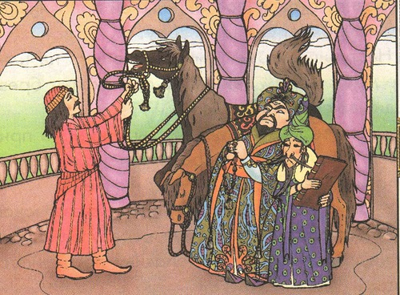
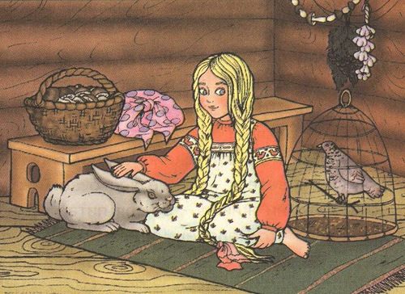
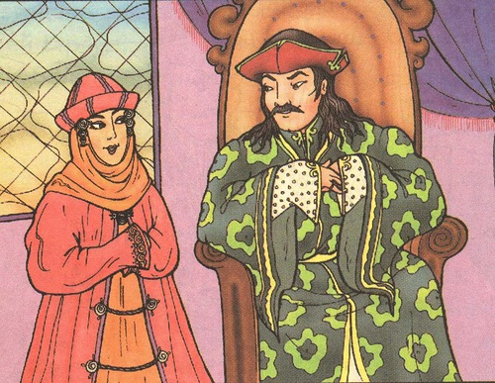
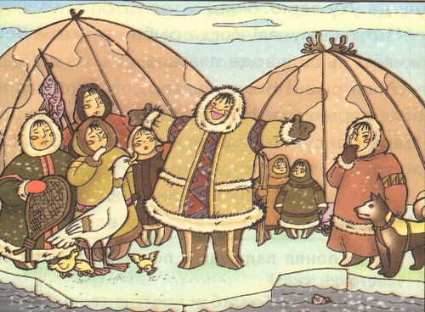
Разобрать я не могу  Эту чушь и чехарду.  Мне хотелось бы понять.  Помогите прочитать. | Посмотри, какой герой  Он силен, хорош собой  Из какой пришел он сказки?  Отвечайте без подсказки. | Рассмотри его, дружок.  Надо бы вернуть его  Но не помню для кого.  Тут другие есть предметы  Ты узнай их по приметам  Потерял их кто-то, может,  Кто мне скажет? Кто поможет?  Вот отличный пирожок
Много сказок я читал  Много разного узнал  Только всё перемешалось  Мало в памяти осталось… | Что такое! Вот беда!  Получилась ерунда.  Принести хотел портреты  А донес лишь фарш котлетный.  Я картинки-то собрал,  Но лица вот не узнал.  Помогите же скорей  Мне узнать моих друзей. | Льется музыка над крышей  Поднимается всё выше.  Собирает в хоровод  Весь честной народ.

